감사 로그 조회
감사자 매뉴얼
감사담당자(AUDITOR) · 시스템관리자(WMS_ADMIN)용
WMS · ProcessGPT Sample App
항목 | 내용
대상 독자 | 창고 운영 이력을 사후에 확인해야 하는 감사·재무 담당자와 시스템관리자
다루는 화면 | Audit Log (/operations/audit-log)
필요 권한 | AUDITOR 또는 WMS_ADMIN. 다른 역할에게는 메뉴 자체가 보이지 않습니다
화면 캡처 출처 | 실제 Playwright 자동화 실행 (audit-log-flow.spec.ts)

목차

시작하기 전에
이 화면은 창고에서 일어난 모든 변경 이력을 한국어 문장으로 읽는 자리입니다. 누가 언제 무엇을 했는지를 기간·담당자·업무 종류로 걸러서 보고, 필요하면 그 결과를 CSV 파일로 내려받을 수 있습니다. 발주 승인, 입고 검수, 도크 배정, 설비 명령, 인력 작업, AI 에이전트의 자율 조치까지 — 시스템에 기록을 남기는 모든 작업이 여기에 모입니다.

이 기록은 새로 만든 것이 아닙니다
먼저 알아 두면 좋은 점이 있습니다. 이 화면이 보여 주는 기록은 이 화면을 위해 따로 수집한 것이 아닙니다. WMS는 처음부터 모든 변경 작업을 자동으로 기록해 왔고, 그 기록은 사람이 지우거나 고칠 수 없습니다. 이 화면이 새로 하는 일은 두 가지뿐입니다.
- 기계가 읽기 좋은 형태로 쌓여 있던 기록을 사람이 읽는 한 문장으로 바꿔 보여 줍니다.
- 그 기록을 기간·담당자·업무 종류로 걸러 찾고, 내려받을 수 있게 합니다.
그래서 이 화면에는 기록을 수정하거나 삭제하는 기능이 없습니다. 앞으로도 생기지 않습니다.

요약 문장은 AI가 쓴 것이 아닙니다
"요약 (자동 생성)" 열에 보이는 한국어 문장은 AI가 매번 새로 지어내는 것이 아니라, 정해진 규칙으로 조립된 문장입니다. 같은 사건은 언제 몇 번을 읽어도 글자 하나까지 똑같은 문장으로 나옵니다. 감사 자료로 인용해도 나중에 문장이 달라져 있을 걱정이 없다는 뜻입니다.
기록의 원본 값이 궁금하면 각 행 아래 "원본 변경 전/후 (JSONB)"를 펼치면 됩니다. 요약은 원본을 읽기 쉽게 옮긴 것일 뿐, 원본을 대체하지 않습니다.

누가 볼 수 있습니까
역할 | 이 화면
AUDITOR (감사담당) | 전체 조회와 내보내기가 가능합니다. 이 역할은 시스템 어디에서도 데이터를 바꿀 수 없습니다 — 기록을 고칠 수 있는 사람은 감사자가 될 수 없기 때문입니다.
WMS_ADMIN (시스템관리) | 전체 조회와 내보내기가 가능합니다.
그 밖의 모든 역할 | 왼쪽 메뉴에 Audit Log 항목이 나타나지 않고, 주소를 직접 입력해도 열리지 않습니다.

1. 감사 로그 열기

하는 일
왼쪽 메뉴 맨 아래 OVERSIGHT 그룹에서 Audit Log를 선택합니다. 별도 조작 없이 최근 기록이 최신순으로 표시됩니다.
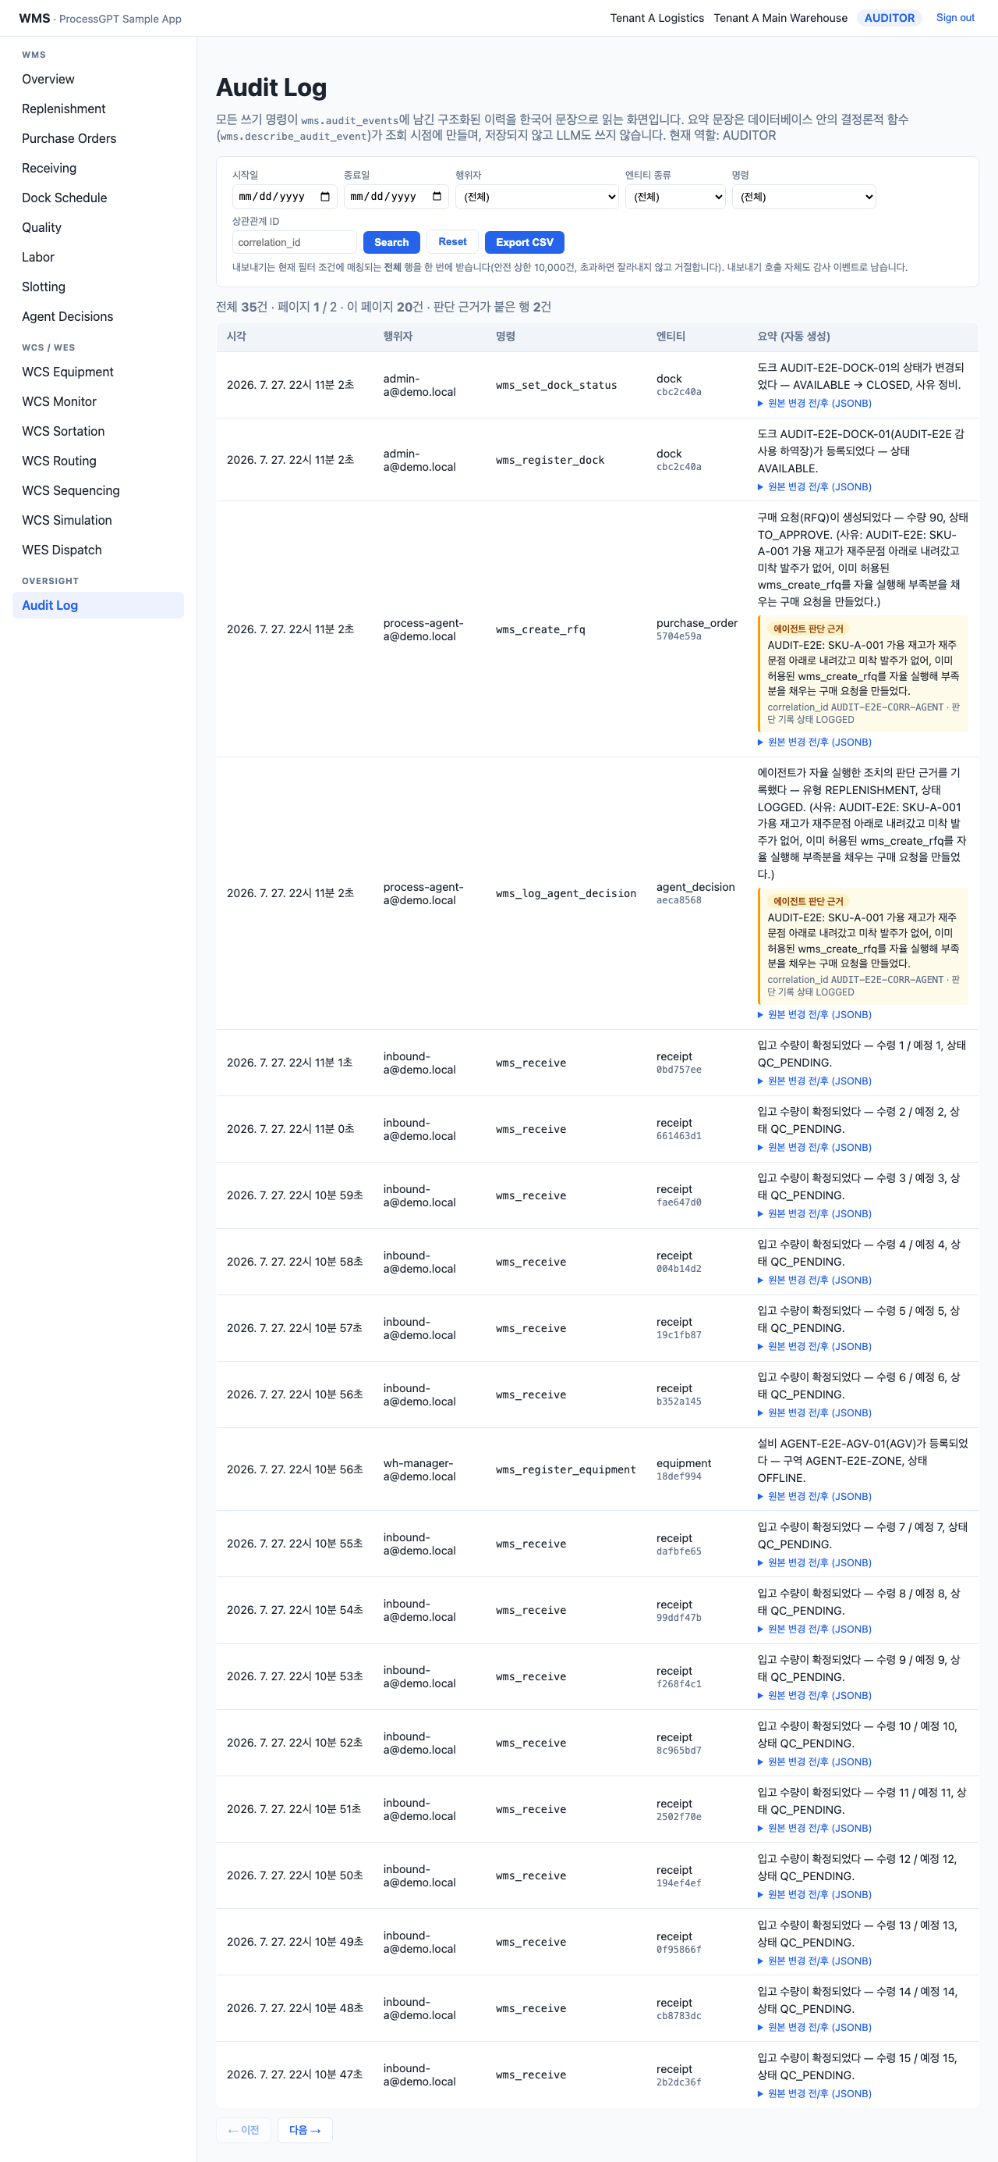
[화면] 감사 로그 첫 화면 — 최근 작업이 한국어 한 문장씩으로 정리된다
표의 다섯 개 열이 각각 무엇인지부터 익혀 두면 이후가 쉽습니다.
열 | 내용
시각 | 그 작업이 기록된 시각입니다. 항상 최신이 위에 옵니다.
행위자 | 작업을 수행한 사람의 계정입니다. AI 에이전트가 한 일이면 에이전트 계정이 표시됩니다.
명령 | 어떤 기능이 실행되었는지를 나타내는 시스템 이름입니다. 아래 "명령" 필터의 선택지와 같은 값입니다.
엔티티 | 무엇에 대한 작업이었는지 — 발주, 입고 건, 도크, 설비 등 — 와 그 대상의 식별자 앞 8자리입니다.
요약 (자동 생성) | 위 네 가지와 변경 내용을 합쳐 만든 한국어 설명입니다.

요약 문장 읽는 법
문장은 대체로 "무엇이 어떻게 되었다 — 핵심 값들." 형태입니다. 몇 가지 예를 보겠습니다.
요약 문장 | 읽는 법
도크 AUDIT-E2E-DOCK-01(AUDIT-E2E 감사용 하역장)가 등록되었다 — 상태 AVAILABLE. | 새로 만들어진 항목입니다. 만들어진 직후의 상태가 뒤에 붙습니다.
도크 AUDIT-E2E-DOCK-01의 상태가 변경되었다 — AVAILABLE → CLOSED. | 화살표는 상태가 바뀐 것입니다. 왼쪽이 이전, 오른쪽이 이후입니다.
입고 수량이 확정되었다 — 수령 40 / 예정 40, 상태 ARRIVED → QC_PENDING. | 숫자와 상태 전이가 함께 나옵니다. 수령과 예정이 다르면 그 차이가 그대로 보입니다.
업무 오더가 취소되었다 — 상태 QUEUED → CANCELLED, 사유 상위 웨이브 취소. | 작업자가 사유를 남긴 경우에만 "사유"가 붙습니다. 없으면 아예 표시되지 않습니다.
값이 기록되지 않은 자리에는 긴 줄표(—)가 들어갑니다. 오류가 아니라 "그 항목은 이 작업에서 기록되지 않았다"는 뜻입니다.
처음 보는 문장 형태가 나온다면
"○○ 엔티티에 대해 wms_xxx 명령이 실행되었다."처럼 밋밋한 문장이 보이면, 시스템에 새로 추가된 기능이라 아직 전용 설명 문구가 준비되지 않은 것입니다. 기록 자체는 정상이며, 각 행의 "원본 변경 전/후"를 펼치면 무슨 일이 있었는지 확인할 수 있습니다. 자주 보인다면 관리자에게 알려 주세요.

2. 찾는 기록만 걸러 보기

하는 일
화면 위쪽 필터 상자에서 조건을 고르고 Search를 누릅니다. 여러 조건을 동시에 걸면 모두 만족하는 기록만 남습니다. Reset을 누르면 조건이 전부 지워집니다.
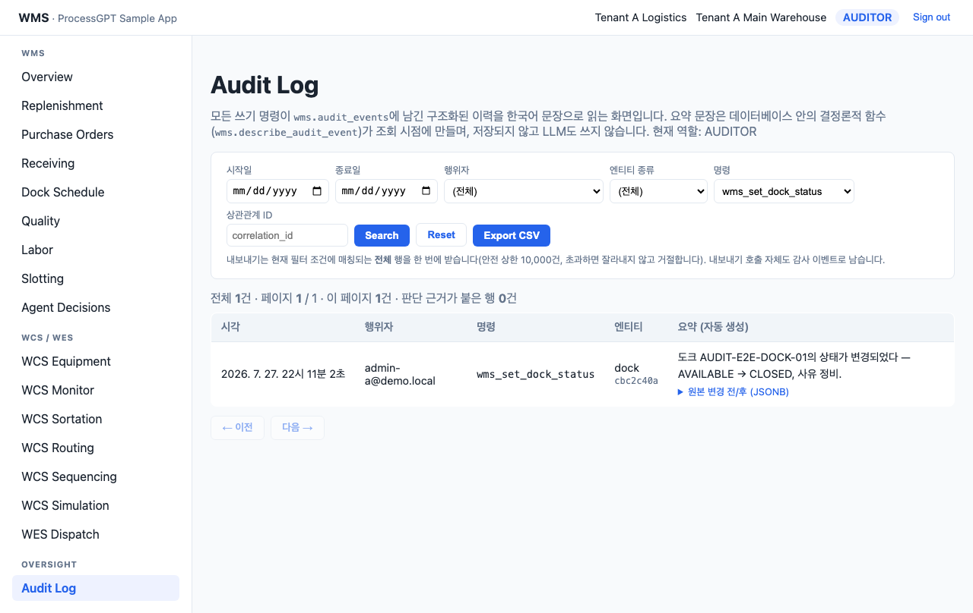
[화면] 명령을 하나 고르고 Search — 그 작업만 남는다
필터 | 쓰임새
시작일 / 종료일 | 기간을 한정합니다. 양쪽 날짜 모두 포함됩니다 — 종료일을 오늘로 두면 오늘 하루치가 전부 들어옵니다.
행위자 | 특정 담당자가 한 일만 봅니다. 목록에는 실제로 기록을 남긴 적이 있는 계정만 나옵니다.
엔티티 종류 | 발주·입고·도크·설비처럼 대상의 종류로 좁힙니다.
명령 | 어떤 기능이 실행되었는지로 좁힙니다. "발주 확정만 모아 보기" 같은 조회에 씁니다.
상관관계 ID | 하나의 업무 흐름에 붙는 추적 번호입니다. 이것으로 걸면 그 흐름이 남긴 기록이 한 화면에 모입니다.
행위자·엔티티 종류·명령 세 목록은 이 창고에 **실제로 기록이 있는 값만** 보여 줍니다. 목록에 없는 값은 애초에 일어난 적이 없는 일이므로, 고를 수 없는 것이 정상입니다.

결과 요약 줄 읽기
표 바로 위 한 줄에 이번 조회의 규모가 요약됩니다.
- 전체 — 조건에 맞는 기록의 총 건수입니다. 페이지를 넘겨도 이 숫자는 변하지 않습니다.
- 페이지 n / m — 지금 몇 번째 장을 보고 있는지입니다. 한 장에 20건씩 표시됩니다.
- 이 페이지 — 지금 화면에 실제로 보이는 건수입니다. 마지막 장에서는 20건보다 적습니다.
- 판단 근거가 붙은 행 — 이 페이지에서 AI 에이전트가 이유를 남긴 기록이 몇 건인지입니다(4장 참고).
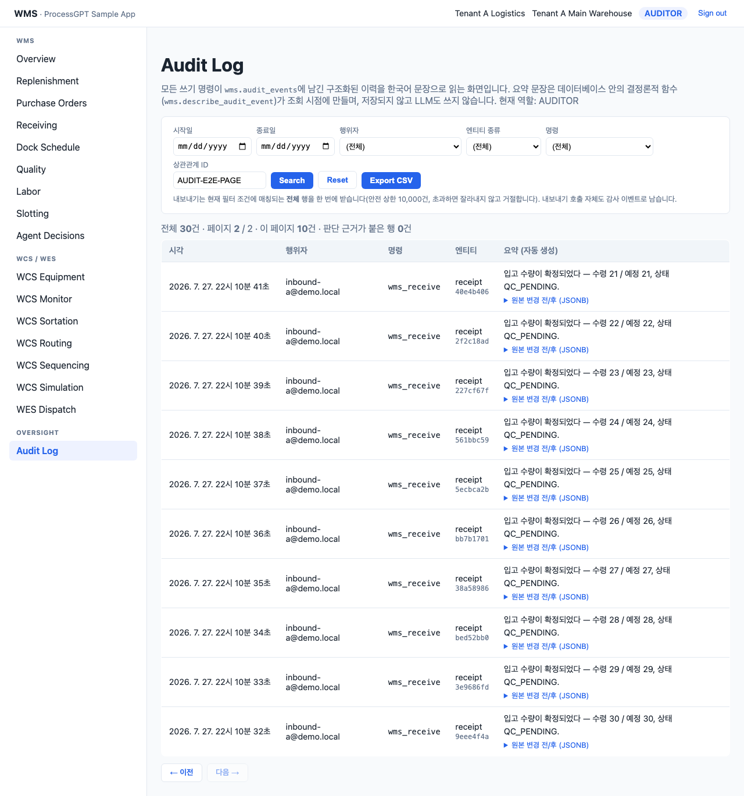
[화면] 마지막 장 — 전체 건수는 그대로이고 "다음" 버튼이 비활성화된다
아래쪽 "← 이전" / "다음 →" 버튼으로 장을 넘깁니다. 마지막 장에 도달하면 "다음"이 비활성화 됩니다. 조건을 새로 걸고 Search를 누르면 항상 첫 장부터 다시 시작합니다.

조건에 맞는 기록이 없을 때
"해당 조건에 맞는 감사 이벤트가 없습니다."가 표시되고 전체 건수가 0이 됩니다. 이전 결과가 남아 있지 않으므로, 화면에 보이는 것은 언제나 방금 건 조건의 결과입니다. 기간을 너무 좁게 잡았거나 상관관계 ID를 잘못 입력한 경우가 대부분입니다.

3. AI 에이전트가 한 일과 그 이유 확인하기

하는 일
이 시스템에서는 일부 작업을 AI 에이전트가 사람 대신 수행합니다. 그런 기록에는 노란 테두리 상자로 "에이전트 판단 근거"가 함께 표시됩니다. 에이전트가 그 작업을 하면서 스스로 남긴 설명입니다.
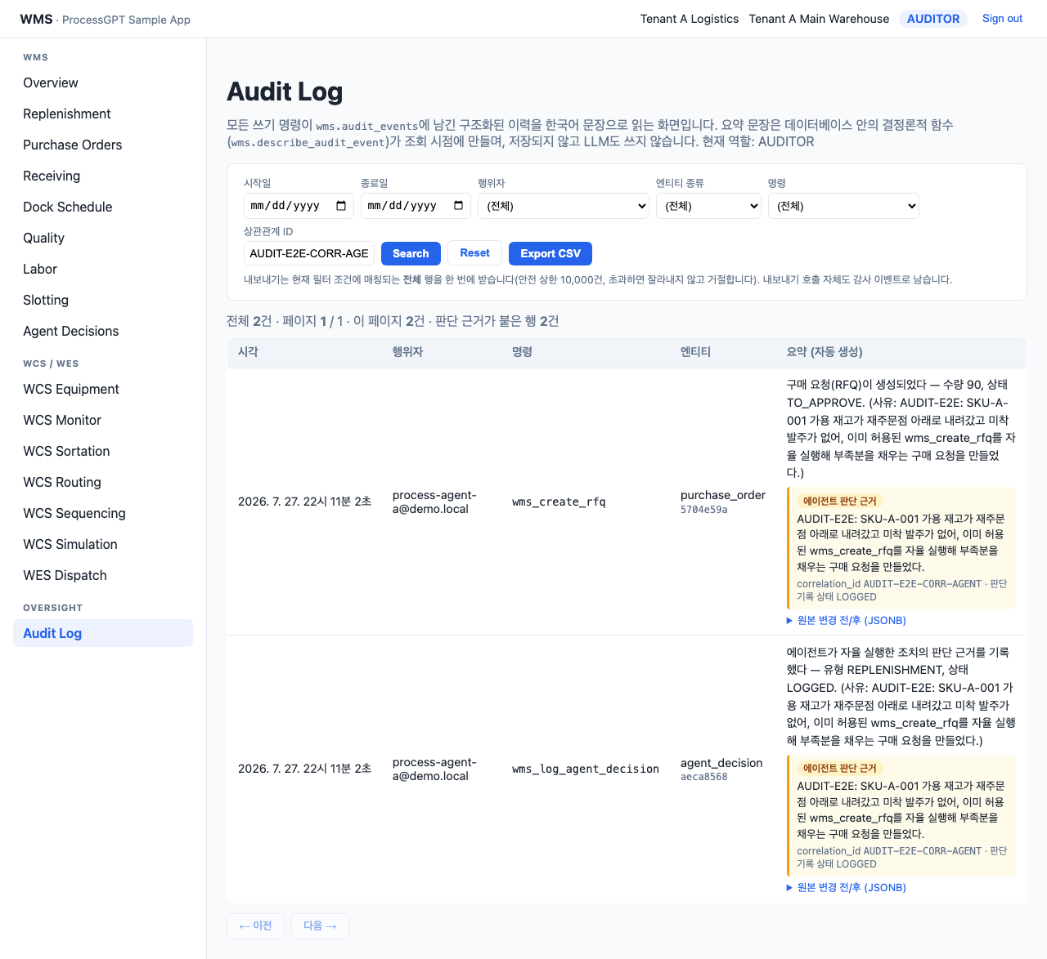
[화면] 에이전트가 한 구매 요청과, 그 옆에 붙은 판단 근거
이 상자가 감사 관점에서 중요한 이유는 두 가지입니다.
- 무엇을 했는지(요약 문장)와 왜 했는지(판단 근거)가 한 줄에 함께 있습니다. 두 기록을 따로 찾아 맞춰 볼 필요가 없습니다.
- 근거는 작업 시점에 에이전트가 남긴 것이고, 나중에 바꿀 수 없습니다. 사후에 만들어 붙인 설명이 아닙니다.
요약 문장 끝에도 같은 내용이 "(사유: …)" 형태로 붙습니다. CSV로 내려받았을 때도 이 사유가 문장 안에 그대로 들어가므로, 표 하나만 보고도 근거를 읽을 수 있습니다.

상관관계 ID로 흐름 전체 보기
노란 상자 아래에 correlation_id 값이 적혀 있습니다. 그 값을 복사해 "상관관계 ID" 필터에 넣고 Search를 누르면, 그 하나의 판단에서 비롯된 기록이 전부 모입니다 — 에이전트가 근거를 기록한 행과, 실제로 실행한 작업의 행이 나란히 나옵니다.
판단 근거가 없는 기록이 대부분입니다
사람이 직접 한 작업에는 노란 상자가 붙지 않습니다. 정상입니다. 판단 근거는 AI 에이전트가 자율적으로 수행한 작업에만 남고, 그 외의 기록은 근거 없이 요약만 표시됩니다.

4. CSV로 내려받기

하는 일
필터를 원하는 대로 맞춘 뒤 Export CSV를 누릅니다. 화면에 보이는 20건이 아니라 **조건에 맞는 전체 기록**이 파일로 저장됩니다. 파일 이름은 wms-audit-log-(내려받은 시각).csv 형태입니다.
파일에 들어가는 열은 여덟 개입니다.
- created_at (시각), actor_email (행위자), command (명령), entity_type (엔티티 종류), entity_id (대상 식별자)
- correlation_id (상관관계 ID), summary_ko (한국어 요약), agent_reasoning (에이전트 판단 근거)
엑셀에서 바로 열어도 한글이 깨지지 않도록 만들어져 있습니다. 그래도 깨져 보인다면 엑셀의 "데이터 → 텍스트/CSV 가져오기"에서 UTF-8을 지정해 여세요.

한 번에 받을 수 있는 양에는 한도가 있습니다
조건에 맞는 기록이 10,000건을 넘으면 파일이 만들어지지 않고 빨간 오류 띠가 표시됩니다. 기간을 좁히거나 조건을 더 걸어서 다시 시도하세요.
한도를 넘으면 잘라서 주지 않고 거절합니다
앞의 10,000건만 잘라서 내려받게 하면, 받은 사람은 그것이 전체라고 믿게 됩니다. 일부만 담긴 파일을 전체로 오해한 채 감사 자료로 쓰는 것이 훨씬 위험하기 때문에, 이 시스템은 잘라 주는 대신 거절하고 조건을 좁히라고 안내합니다.

내려받은 사실도 기록에 남습니다
내보내기가 끝나면 초록색 알림이 뜨고, 목록이 새로 고쳐지면서 맨 위에 방금 한 내보내기가 기록으로 나타납니다. "감사 로그 30건이 내보내졌다 — 기간 (처음) ~ (현재)."처럼 표시됩니다.
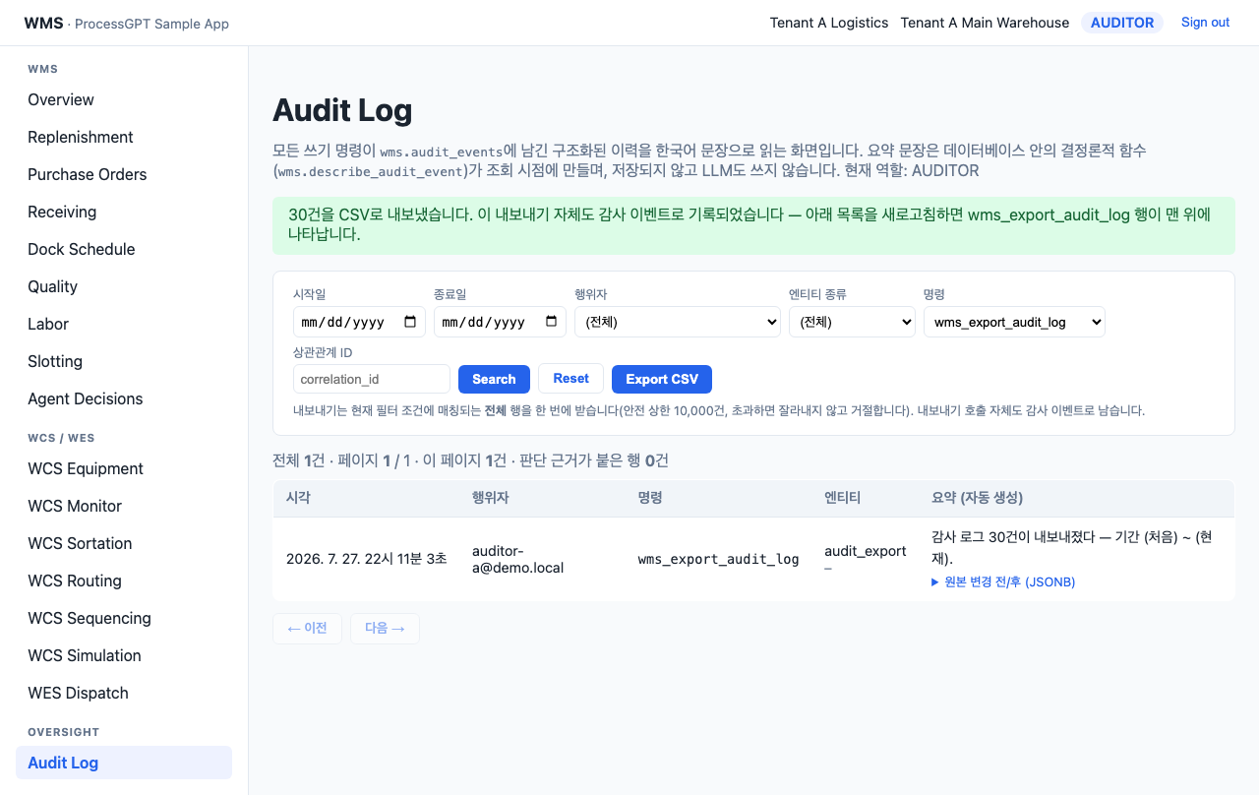
[화면] 방금 한 내보내기가 그 자체로 감사 기록이 되어 있다
누가 언제 어떤 조건으로 감사 로그를 통째로 내려받았는지도 감사 대상이라는 뜻입니다. "지난달 전체 기록을 누가 받아 갔는가"를 나중에 확인할 수 있습니다. 명령 필터에서 wms_export_audit_log를 고르면 내보내기 이력만 모아 볼 수 있습니다.
자기가 방금 받은 파일 안에는 그 내보내기 기록이 들어 있지 않습니다. 파일 내용을 확정한 다음에 기록을 남기기 때문이며, 다음 번 조회부터 보입니다.

5. 권한과 접근 제한

메뉴가 보이지 않는 경우
AUDITOR나 WMS_ADMIN이 아닌 역할로 로그인하면 왼쪽 메뉴에 Audit Log 항목이 아예 나타나지 않습니다. 오른쪽 위 역할 배지에서 현재 역할을 확인할 수 있습니다.
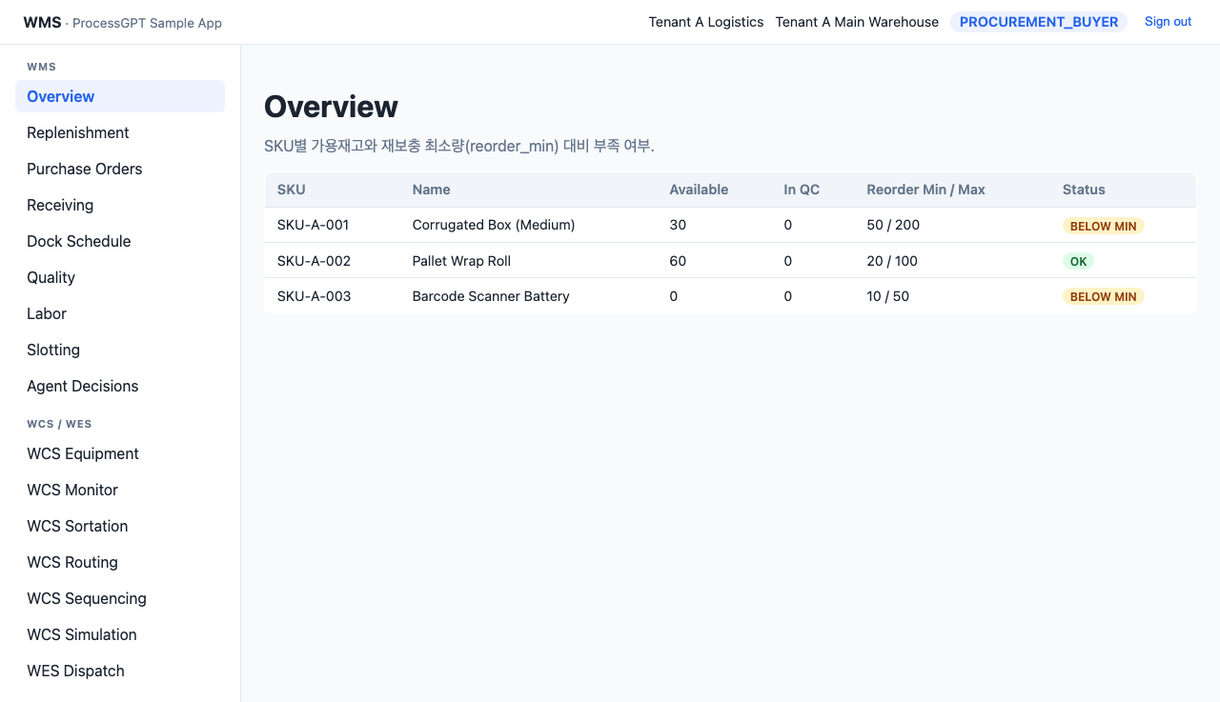
[화면] 구매 담당자로 로그인한 화면 — OVERSIGHT 그룹 자체가 없다
주소창에 /operations/audit-log를 직접 입력해도 Overview 화면으로 되돌아옵니다. 화면을 가려 두는 것만으로 끝나지 않고, 조회 기능 자체가 서버에서 거절하도록 되어 있습니다 — 권한이 없는 계정으로는 어떤 방법으로도 이 기록을 요약된 형태로 받아 갈 수 없습니다.

다른 회사(테넌트)의 기록
한 계정은 자기가 속한 조직의 기록만 볼 수 있습니다. 여러 조직에 속해 있다면 화면 오른쪽 위에서 조직을 전환한 뒤 다시 조회하세요. 소속되지 않은 조직의 기록은 조회 자체가 거절됩니다.

자주 만나는 메시지
화면 상단에 빨간 띠로 표시되는 오류 메시지의 뜻과 대처 방법입니다.
메시지에 포함된 말 | 뜻과 대처
FORBIDDEN: role cannot read the operations audit log (WMS_ADMIN or AUDITOR required) | 현재 역할에는 감사 로그 열람 권한이 없습니다. 오른쪽 위 역할 배지를 확인하세요. 소속되지 않은 조직을 조회했을 때도 같은 메시지가 나옵니다.
INVALID: export matches … events, over the … row safety limit | 내보내려는 기록이 한도(10,000건)를 넘었습니다. 기간을 좁히거나 조건을 더 걸어 다시 시도하세요.
INVALID: date_from must not be after date_to | 시작일이 종료일보다 뒤입니다. 두 날짜를 바꿔 입력하세요.
INVALID: tenant_id is required | 조직이 선택되지 않은 상태입니다. 다시 로그인하거나 오른쪽 위에서 조직을 고르세요.
INVALID: limit must be between 1 and 500 / offset must be >= 0 | 화면에서 정상적으로 조작했다면 나오지 않는 메시지입니다. 나온다면 관리자에게 알려 주세요.

이 매뉴얼의 모든 화면은 실제 자동화 테스트(frontend/playwright/e2e/audit-log-flow.spec.ts)를 로컬 환경에서 실행하며 캡처한 것입니다. 화면이 매뉴얼과 다르게 보인다면 앱 버전이 다른 것이므로 관리자에게 문의하세요.

